INDICAÇÃO nº 244/2020

Súmula: Solicita providências do Executivo junto a Secretaria de Esportes e Lazer – Sr. Claudio Dutra Barros, para que seja implantado um Painel Eletrônico para a divulgação do placar, localizado no Estádio Municipal de Itapevi.

INDICO à Mesa, na forma regimental vigente, seja oficiado ao Excelentíssimo Igor Soares, Prefeito Municipal, para que determine através da Secretaria Esportes e Lazer, para seja implantado um Painel Eletrônico para a divulgação do placar, localizado no Estádio Municipal de Itapevi.

JUSTIFICATIVA

Senhor Presidente,
Senhores Vereadores,
Senhoras Vereadoras.

Munícipes vieram até o meu gabinete para solicitar a implantação de um placar eletrônico no estádio municipal. Trata- se de um componente importante para a realizações dos jogos e eventos. Segundo os munícipes que utilizam, frequentemente o estádio, a falta deste componente dificulta o controle dos jogos.
Por este motivo peço para que esta nobre secretaria verifique a possibilidade já que os eventos mais importantes no meio do esporte são realizados no local. E o placar é uma peça fundamental para auxilio dos que utilizam.
Conhecendo o trabalho sério e competente desenvolvido por Vossa Excelência frente a essa respeitável Secretaria Municipal de Esportes e Lazer, tenho a certeza em contar com o pronto e compreensivo atendimento.

Sala das Sessões Bemvindo Moreira Nery, 22 de janeiro de 2020.

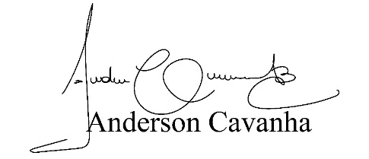
(Bruxão Cavanha – PL)
Vereador

